SALA DE CASACIÓN LABORAL
CORTE SUPREMA DE JUSTICIA

CARLOS ERNESTO MOLINA MONSALVE

Magistrado Ponente

SL9731-2014
Radicación N° 46912

Acta N° 24

Bogotá D.C., veinticinco (25) de junio de dos mil catorce (2014).

Decide la Corte el recurso de casación interpuesto por PEDRO ANTONIO VILLABONA ORDÓÑEZ contra la sentencia proferida por la Sala Laboral del Tribunal Superior del Distrito Judicial de Bogotá, con fecha 16 de abril de 2010, en el proceso presentado por el recurrente contra el INSTITUTO DE SEGUROS SOCIALES.

I. ANTECEDENTES

El citado accionante demandó en proceso laboral al Instituto de Seguros Sociales, pretendiendo el reconocimiento y pago de la pensión de vejez, con base en régimen de transición establecido en el art. 36 de la L. 100/1993, los reajustes de ley, las mesadas adicionales de junio y diciembre, la indexación desde la última cotización hasta que cumplió los requisitos legales y las costas. Como pretensión subsidiaria pidió los intereses de mora.

Como fundamento de sus peticiones, en lo que interesa al recurso, manifestó que cotizó al I.S.S. desde el 17 de mayo de 1973 hasta el 31 de marzo de 1999, con un total de 882,71 semanas. Que le ampara el régimen de transición. Que solicito al I.S.S la pensión de vejez, quien, mediante Resolución No. 799/2000, la negó y le reconoció en su lugar la suma de $4.804.139,oo por indemnización sustitutiva, basándose en 590 semanas, la que deberá ser descontada de la pensión. Interpuso recursos de reposición y apelación contra dicho acto administrativo, pero el I.S.S. tiempo después profirió la Resolución No. 47929 del 8 de octubre de 2007, confirmando la decisión anterior, quedando así agotada la reclamación administrativa. Que tiene más de 60 años de edad.

II. RESPUESTA A LA DEMANDA

La entidad convocada al proceso, Instituto de Seguros Sociales, dio contestación a la demanda y se opuso a las pretensiones de la misma. Negó que el demandante tuviera derecho a la pensión de vejez que reclama, además de no estar cobijado por el régimen de transición. Admite que cotizó entre 1973 y el 31 de marzo de 1999, pero sin reunir el número de semanas requerido para pensionarse. Reconoció que le pagó una indemnización sustitutiva de la pensión de vejez, en cuantía de $4.804.139. Aceptó como ciertos el contenido de la Resolución No. 799/2000, por medio de la cual se concedió la indemnización sustitutiva de la pensión por vejez, y la No. 047929/2007, por la cual confirmó la anterior. Aceptó la edad del demandante, pero no que haya cotizado 882.71 semanas. Respecto de las pruebas aportadas por la parte actora, manifestó: «solicito al despacho que se tengan como pruebas las siguientes las aportadas por el actor». Formuló las excepciones perentorias de prescripción, cobro de lo no debido, buena fe, carencia de causa para demandar y la innominada o genérica.

III. SENTENCIA DE PRIMERA INSTANCIA

El Juez Dieciocho Laboral del Circuito de Bogotá, puso fin a la primera instancia con la sentencia proferida el 26 de febrero de 2010, en la que absolvió al I.S.S. de todas las pretensiones incoadas en su contra, y tuvo por implícitamente resueltas las excepciones y condenó en costas al demandante.

IV. SENTENCIA DE SEGUNDA INSTANCIA

Inconforme con la decisión el demandante apeló y el Tribunal Superior del Distrito de Bogotá profirió sentencia el 16 de abril de 2010, en la que confirmó la de primer grado e impuso las costas de segunda instancia a la parte vencida.

Para arribar a la determinación que confirmó el fallo absolutorio del a quo, el ad quem consideró que si bien el demandante está amparado por el régimen de transición, no dejó causado el derecho a la pensión de vejez bajo la norma anterior, o sea, el art. 12 del A. 049/1990, aprobado por el D. 758/1990, por cuanto si bien cotizó un total de 882.71 semanas, solo 332 «se realizaron en los veinte años anteriores al cumplimiento de los sesenta (60) años». Agregó que la información del documento allegado a fls. 60, está rotulada como de carácter «informativo», por lo que «no se constituye como prueba para solicitar prestaciones económicas», ya que «los datos registrados y el total de semanas están sujetos a verificación y corrección». Consideró que tal documento tiene carácter de auténtico y pese a que «contenga información disímil a la suministrada también por el ISS en documentos obrantes a folios 46 a 51, [ello] no significa contradicción o ilegalidad». Por consiguiente, no encontró demostrado el número necesario de semanas cotizadas para acceder al derecho deprecado y por tanto confirmó el fallo apelado.

V. RECURSO DE CASACIÓN

La censura pretende con el recurso extraordinario, que se CASE totalmente la sentencia del Tribunal y, en sede de instancia, la Corte revoque el fallo de primer grado, condenando a la entidad demandada al reconocimiento y pago de las súplicas incoadas y provea lo que corresponda por costas a cargo de la demandada.

Con tal objeto invocó la causal primera de casación laboral, estipulada en el artículo 60 del D.E. 528/1964, que modificó los arts. 87 del CPT y SS y 7º de la L. 16/1969 y formuló un único cargo que mereció réplica, el cual se estudiará a continuación.

VI. CARGO ÚNICO

Acusa la sentencia recurrida de violar por la vía indirecta, en el concepto de aplicación indebida, los arts. «36 de la Ley 100, 20 del acuerdo 049 de 1990, aprobado por el artículo 1 del decreto número 0758 de 1990, en relación con los artículos 15, 17, 18 de la ley 100 de 1993; 1, 2, 51, 54A, 54B, 60, 61, 145 del C. P. del T y la SS; 174, 175, 187, 251, 252, 253, 254, 258, 268 y 276 del C.P.C.».

Endilga al Tribunal los siguientes errores de hecho manifiestos:
1. No dar por demostrado, estándolo que el demandante cotizó 882.71 semanas con base en los reportes expedidos por el Seguro Social que obran a folios 7 y 60 del cuaderno principal, expedido el 2 de diciembre de 2005.

2. Dar por demostrado, sin estarlo, que el Seguro Social podía desconocer semanas cotizadas de los periodos (sic) de 1967 a 1998, sin razón alguna y sin justificar por qué no se debían tener en cuenta.

3. No dar por demostrado, estándolo, que el Seguro Social es quien tiene el control sobre las cotizaciones y que no puede desconocer las mismas sin razones válidas.

4. No dar por demostrado, estándolo, que todos los reportes expedidos por el Instituto de los Seguros Sociales, tienen la validez de prueba, sin que puedan ser desconocidos por la misma entidad que las elaboró y expidió, siempre y cuando no acredite las razones por las que fue objeto de revisión y por las que anula las cotizaciones que en un momento dado fueron reseñadas por el Instituto de los Seguros Sociales.

5. Dar por demostrado sin estarlo, que la densidad de semanas cotizadas por el demandante durante toda su afiliación correspondió a 592 de las cuales 334 lo fueron en los últimos 20 años antes de cumplir la edad mínima de 60 años.

6. No dar por demostrado estándolo, que el reporte de semanas que acredita 592, como densidad en el tiempo de afiliación, fueron procesadas en 11, 18 y 21 de enero de 2000, según consta en los documentos de folios 67, 68, 69, 70 y 71 del cuaderno principal, fecha anterior al reporte de semanas en densidad de 882.71 que fue expedida el 2 de diciembre de 2005 y que fue procesada el 30 de junio de 2005, como consta en los folios 7 y 60 del cuaderno principal.

Tales errores, dice el censor, se originan en la errónea apreciación de las siguientes pruebas:

- Registro de densidad de semanas cotizadas en número de 882,71.

- Registro de densidad de semanas en número de 592, que obran a folios 46 a 51 del cuaderno principal del expediente y que fueron impresas el 30 de agosto de 2007.

- Resolución 019456 del 27 de septiembre de 1999, que niega la pensión de vejez y que obra a folio 75 del cuaderno principal del expediente.

- Resolución 000799 de 28 de enero de 2000, que concede la indemnización sustitutiva y que obra a folio 66 del cuaderno principal del expediente.

- Resolución 047929 de 8 de octubre de 2007, que confirma la indemnización sustitutiva y que obra folios 39, 40 y 42 del cuaderno principal del expediente.

- Liquidación de indemnización sustitutiva, historia de los ingresos bases de liquidación, folios 69, 70 y 71 del cuaderno principal.

- Hoja de prueba, generada desde modificación sobre liquidación indemnización sustitutiva, con fecha de proceso del 21 de enero de 2000, folios 67 y 68 del cuaderno principal.
Para la sustentación del cargo, señala que el Tribunal apreció erróneamente los documentos que obran a fls. 7 y 60 del cuaderno principal, lo que le llevó a incurrir en los errores de hecho indicados. Alega que quien tiene la información de la densidad de cotizaciones es el I.S.S., y no aparece justificación para que se cambie el número de semanas de un reporte a otro. Por esto «debió el Tribunal verificar en tales documentos si el Seguro Social alegaba razones para cambiar el número de semanas, interpretando correctamente los documentos de folios 7 y 60 del cuaderno principal, vemos que éstos no tienen observación alguna del Instituto de los Seguros Sociales, tampoco los documentos de que se valió el Tribunal para desconocer esta información y que obran a folios 46 a 51 del expediente…». Insiste en que los reportes son contradictorios y que el Tribunal se equivocó en la observación de éstos: agrega que si el juzgador de segunda instancia «se hubiera dado a la tarea de cotejar fechas entre los documentos que le sirvieron para desconocer el derecho pensional, habría entendido que no se trataba de ninguna revisión, sino de argucias para desconocer la prestación económica», cotejo que si llevo a cabo la magistrada que salvó el voto. Por tanto debió reconocer la pensión de vejez.

Sostiene en el mismo sentido, que el Tribunal «debió comparar los documentos de los folios 7 y 60 con los de los folios 46 a 51 y complementar la (sic) semanas que estaban en un documento, pero que o aparecían e (sic) el otro, por ello el demandante teniendo derecho a la pensión de vejez, se vio privado de la misma». Citá apartes de las sentencias CSJ SL, 31 oct. 1996, Rad. 8757 y SL 29 ago. 2005, Rad. 23249. Redunda en sus argumentos, e insiste en que los reportes del I.S.S. «no son disímiles, sino complementarios, porque en los documentos de los folios 7 y 690 (sic) del expediente, como de los (sic) folios 47 a 51 del expediente aparecen semanas comunes, pero en los primeros aparecen semanas que no son registradas en los segundos folios, por ello, el Tribunal se equivoca…».

VII. LA RÉPLICA

La entidad demandada presentó réplica al cargo por intermedio de su apoderado judicial, en escrito allegado a fls. 33-34 del cuaderno de la Corte, aduciendo, primeramente, que el recurso presenta «graves e insuperables fallas de técnica que impiden poderse pronunciar sobre el fondo del mismo». Para el efecto señala que en el cargo se debatió sobre la validez de una prueba, cuya acusación debe encaminarse por la vía directa y no por la indirecta y cita la sentencia CSJ SL, 29 may. 2007, Rad. 29166.

En segundo lugar, manifiesta que si se hiciera caso omiso de las equivocaciones en la técnica, la demanda de casación igualmente fracasaría, porque el censor «olvidó, en su alegato propio de instancia, que el juez de apelación goza de la facultad de poder apreciar, en forma racional los elementos de convicción de conformidad con las reglas de la sana crítica», lo que en casación no puede desconocerse, a menos que fuere ostensible su equivocación y «repugne con la lógica más elemental, es decir, que aparezca “al primer golpe de vista”». Cita jurisprudencia de esta Corporación, sin identificarla y terminó aseverando que no hay duda en relación con la inscripción de los reportes del I.S.S., de que «LOS DATOS REGISTRADOS Y EL TOTAL DE SEMANAS ESTÁN SUJETOS A VERIFICACIÓN Y CORRECCIÓN».

VIII. CONSIDERACIONES DE LA CORTE

Sea lo primero observar, frente a la presunta falla técnica aducida por la parte replicante, que ella no tiene asidero, en la medida en que el ataque contra la sentencia del Tribunal se dirige a demostrar que hubo pruebas «erróneamente apreciadas», por lo que es correcta la vía indirecta seleccionada. Además, en la sustentación no se cuestiona la validez de la prueba documental, sino su deficiente valoración probatoria, razones por las cuales no se erige impedimento para un pronunciamiento de fondo.

En relación al aspecto central del recurso, primeramente es de aseverar, que fue la propia entidad demandada la que, al contestar la demanda, manifestó sobre las pruebas anunciadas y aportadas por la parte actora: «solicito al despacho que se tengan como pruebas las siguientes las aportadas por el actor». Lo que significa que no solo no cuestionó oportunamente la validez de las probanzas allegadas por la parte demandante, entre ellas los citados reportes de semanas cotizadas, sino que solicitó, expresamente, su validez probatoria en el proceso.

Ahora bien, de conformidad con lo normado en el art. 7 de la L. 16/1969, que modificó el 23 de la L. 16/1968, el error de hecho para que se configure es indispensable que venga acompañado de las razones que lo demuestran, y a más de esto, como lo ha dicho la Corte, que su existencia aparezca notoria, protuberante y manifiesta.

La censura endilga a la sentencia atacada esencialmente seis (6) errores de hecho, que técnicamente serían tres, esto es, el 1º, 5º y 6º, dado que los demás no tienen propiamente ese carácter; errores en los que el Tribunal habría incurrido al apreciar erróneamente las piezas procesales que enlista, relativas al registro de densidad de semanas cotizadas en número de 882.71 y de 592, que obran a folios 46 a 51 y 60 del cuaderno principal; las resoluciones Nos. 019456 de 1999, que niega la pensión de vejez, la No. 000799 de 2000, que concede la indemnización sustitutiva, la No. 047929 de 2007, que confirma dicha indemnización; también la liquidación de la indemnización sustitutiva, la historia de los ingresos base de liquidación, y la «hoja de prueba». Todo lo cual –aduce-, llevó al ad quem a considerar que el señor VILLABONA ORDÓÑEZ no cumplía con los requisitos legales para acceder a la prestación por vejez deprecada.

Es importante precisar que la pensión de vejez que reclama el actor, se rige por el régimen de transición del art. 36 de la L. 100/1993, lo que no se discute en sede de casación, por lo que la normativa que gobierna los requisitos para acceder al derecho deprecado es el art. 12 del A. 049/1990, aprobado por el D. 758/1990.
Con relación a lo afirmado por la réplica, en el sentido de que, con fundamento en el art. 61 del CPT y SS, el juzgador podía, en ejercicio de la sana crítica, apreciar o no el reporte de semanas cotizadas de fls. 60, que enuncia «LOS DATOS REGISTRADOS Y EL TOTAL DE SEMANAS ESTAN (sic) SUJETOS A VERIFICACIÓN Y CORRECCIÓN», y que el cargo acusa como erróneamente valorado, la Corte considera que la citada norma procedimental no otorga patente de corso al juzgador para no reconocerle el relieve o significación que merece en el contexto de la litis. Fue lo que sucedió en el presente caso, ya que el ad quem analizó las historias laborales aportadas de manera aislada o independiente y no integralmente como era su deber, verificando en ellas los períodos de tiempo cotizados -mientras ellos no aparecieran duplicados. No podía, entonces, dejar de considerar ciertos períodos, como en efecto ocurrió. Incluso, el ad quem inobservó en su totalidad la información del documento de fls. 60, cuya copia fue aportada con la demanda inicial (fls. 7), sin que la demandada -que tiene la custodia de la historia laboral del asegurado-, la hubiera desconocido o controvertido en el proceso, por razón de la anotación antes transcrita, ni aportara la que considerara válida, corregida y/o actualizada.

Sobre el tema se ha pronunciado ya esta Sala de Casación, en reiteradas oportunidades, como en la sentencia CSJ SL de 5 oct. 2010. Rad. 41382, en la que, en lo pertinente al caso, se indicó:

En cuanto a la crítica del opositor de que el documento que acusa el cargo como erróneamente apreciado, no posee información confiable porque contiene una nota respecto a que las novedades y el total de semanas están sujetas a verificación y corrección por parte del I.S.S., se ha de anotar que si una imprecisión o error contuviera debió ser planteado como medio defensivo en las instancias. Debemos recordar que el Instituto hace parte del proceso, de él provienen las novedades sujetas a verificación, y en el trámite de la actuación no procedió a constatar el contenido de la Historia de cotizaciones, no señaló fuentes precisas de incorrecciones, ni ofreció información que él posee que pudiera desvirtuarla.

Yerro fáctico en la contabilización de las semanas de cotización que se evidencia en la sentencia del Tribunal, con fundamento en la historia o reporte de cotizaciones al Instituto, obrante a fls 7 y 60, en cotejo con la aportada a fls. 47, 49-51, que es la única prueba que acusa el cargo. Es apreciable, a simple vista, la equivocación evidente por parte del Juzgador de segundo grado, por cuanto omitió comparar una prueba con otra y así incluir las semanas aportadas en el período comprendido entre 1967/01/01 y 1972/08/21, es decir, 222,4285 semanas, con las que, al ser sumadas al resto de períodos cotizados, arroja un total de 1.094,2784 semanas cotizadas al I.S.S., con lo que se supera el mínimo exigido por la norma aplicable. De esta manera el Tribunal, al apreciar incorrectamente dicha prueba, vulneró la norma sustancial aplicable al caso, afectando el derecho del demandante y ahora recurrente.

Insiste la Sala en que dichas pruebas documentales no fueron tachadas de falsedad, ni controvertidas por el Instituto demandado, como tampoco hay evidencia de que sobre ellas haya obrado posterior «corrección» de la historia laboral del demandante.

Por consiguiente, le asiste razón al recurrente, en cuanto a que tiene derecho a la prestación por vejez, ya que fueron erróneamente observadas y valoradas las probanzas acreditadas en el plenario, en particular, las historias laborales del actor que fueron acusadas en el cargo que acreditan el cumplimiento de la densidad de semanas cotizadas. Lo que lleva a que efectivamente el Tribunal incurrió en los yerros fácticos endilgados, con la connotación de manifiestos, siendo el cargo fundado. Consecuencialmente se casará la sentencia impugnada.

IX. SENTENCIA DE INSTANCIA

Como consideraciones de instancia, además de las expresadas al estudiar el cargo, y revisadas las pruebas enrostradas como mal apreciadas por la censura, se encuentra que, efectivamente, el reporte de semanas cotizadas en pensiones de fls. 7 da cuenta de 882,71 semanas válidamente cotizadas al sistema en el régimen de prima media con prestación definida, administrado por el I.S.S. por el período comprendido entre 1973/05/17 y 1999/03/31; en tanto que, como asegura el recurrente, las que reporta la Gerencia Nacional de Historia Laboral del I.S.S. a fls. 9, complementan dicho guarismo en 1.557 días por el período comprendido entre 1967/01/01 y 1972/08/21, es decir, 222.4285 semanas. Todo lo cual arroja un gran total de 1.105.1385 semanas.

Lo anterior, se confirma con la historia laboral de fls. 47, según la cual entre 1967/03/15 y 1994/10/01, cotizó 382.8571 semanas (documento que por demás se corrobora con el de fls. 84), guarismo que prescinde de las del período comprendido entre 1973/05/17 a 1984/11/09 de fls. 60, por 516.85 semanas, a las cuales se suman las reportadas a fls. 49-51, por el período 1995/01 a 1999/03 de 194.5713 semanas para un total de 1.094.2784 semanas.

En ambos ejercicios, se supera el guarismo de 1.000 semanas cotizadas en cualquier tiempo, que exige el tipo normativo que aplica, o sea el citado art. 12 del A. 049/1990, aprobado por el D. 758/1990.

En el anterior orden de ideas, en el sub judice está probado que el demandante cotizó más de 1.000 semanas en todo el tiempo cotizado, por lo que tiene derecho a la pensión de vejez, en los términos del artículo 12 de Acuerdo 049 de 1990, aprobado por el Decreto 758 de ese año, normatividad aplicable en su caso, como beneficiario del régimen de transición según lo reconoció la propia demandada en el acto administrativo contenido en la Resolución No. 047929 de 2007 (fls. 17).

Por estas razones el fallo absolutorio del Juzgado será revocado, para en su lugar condenar al Instituto de Seguros Sociales a reconocer y pagar al demandante la pensión de vejez a partir del 30 de noviembre de 1999, fijando el valor inicial de la pensión en la suma de $258.320,54, (suma ligeramente superior al salario mínimo legal mensual vigente de 1999 -$236.438), sobre un ingreso base de liquidación que ascendió $318.914,61 y una tasa de reemplazo del 81%, tal como se explica en el siguiente cuadro:

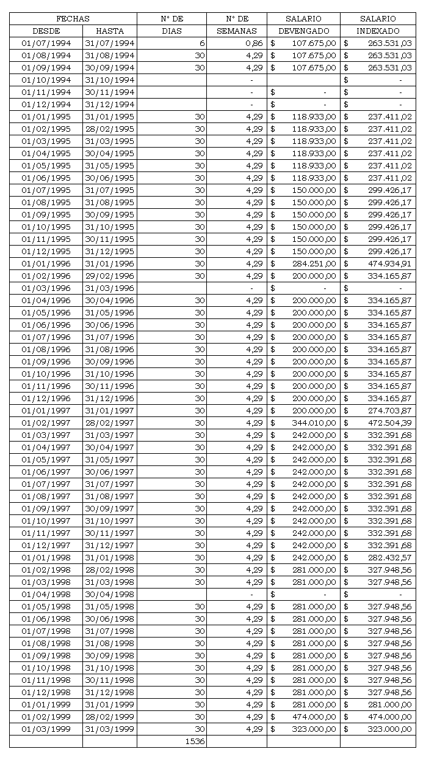

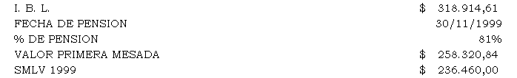

Para cuantificar el retroactivo pensional, se deberá tener en cuenta que la entidad demandada al contestar el libelo inicial formuló la excepción de prescripción y que la misma opera en este caso, de manera parcial. En efecto, dado que la demanda inaugural se presentó el 26 de agosto de 2009 (fecha de interrupción de la prescripción - fls. 6 vto.), las mesadas prescritas corresponden a las causadas antes del 26 de agosto de 2006, lo que significa que las que se generaron en los tres (3) años anteriores a la interrupción no están afectadas por este fenómeno jurídico, conforme a lo dispuesto en el CPT y SS, art. 151.

De ahí que el retroactivo de mesadas causadas no prescritas, comprende el lapso del 26 de agosto de 2006 al 30 de abril del 2014. Por este concepto, el ISS deberá reconocer y pagar al demandante, efectuados los cálculos correspondientes, la suma de $55.017.198,69. Para el año 2014 el ISS deberá cancelar una mesada pensional de $616.000,oo mensuales, más los incrementos de ley que se generen para los años subsiguientes.

Así mismo, procede y se condena a la indexación de las sumas adeudadas por mesadas pensionales, desde su causación hasta la fecha en que se efectúe el pago, a fin de que las obligaciones adeudadas se solucionen actualizadas, sin mengua de su poder adquisitivo, lo cual, hechas las operaciones del caso, al 30 de abril de 2014, arroja la suma de $6.493.563,04 por dicha súplica.

Lo anterior se condensa en el siguiente cuadro, que detalla las sumas adeudadas tanto por mesadas pensionales como por indexación:
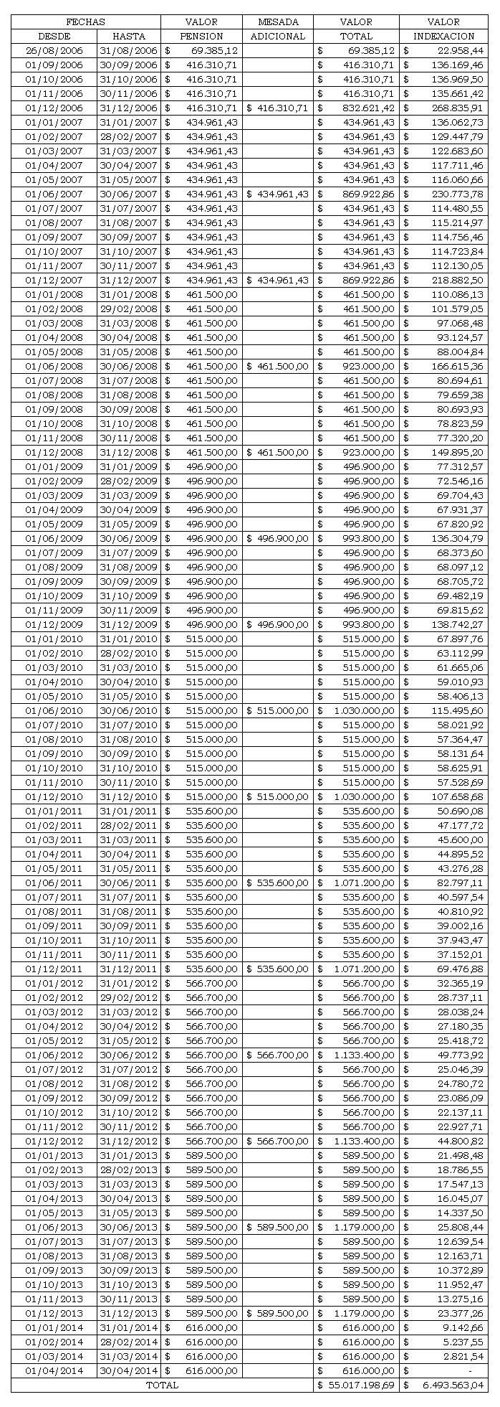
En sede de instancia, se autoriza a la demandada a descontar, de lo pagado por la indemnización sustitutiva reconocida mediante la resolución No. 799/2000, la suma de $4.804.139.

Por haberse concedido las pretensiones principales, la Sala no entra a estudiar las subsidiarias.

Sin costas en el recurso de casación en virtud de la prosperidad del cargo. Las de la primera instancia, correrán a cargo de la parte demandada vencida. En la alzada no se causaron.

En mérito de lo expuesto la Corte Suprema de Justicia, Sala de Casación Laboral, administrando Justicia en nombre de la República de Colombia y por autoridad de la Ley, CASA la sentencia proferida por la Sala Laboral del Tribunal Superior del Distrito Judicial de Bogotá, con fecha 16 de abril de 2010 en el proceso presentado por PEDRO ANTONIO VILLABONA ORDÓÑEZ contra el INSTITUTO DE SEGUROS SOCIALES.

En sede de instancia, se REVOCA la sentencia absolutoria de primer grado y, en su lugar:

PRIMERO. CONDENAR al INSTITUTO DE SEGUROS SOCIALES a reconocer y pagar al demandante PEDRO ANTONIO VILLABONA ORDOÑEZ la pensión de vejez a partir del 30 de noviembre de 1999, en los términos indicados en las consideraciones de esta providencia.

SEGUNDO. CONDENAR a la demandada a reconocer y pagar al demandante la suma de $55.017.198,69, por mesadas pensionales atrasadas junto con las adicionales del período no prescrito del 26 de agosto de 2006 al 30 de abril de 2014; y el valor de $6.493.563,04 por indexación de las sumas adeudadas. Para el año 2014 deberá cancelar mesadas pensionales por valor de $616.000 mensuales cada una, más los incrementos de ley que se generen para los años subsiguientes.

TERCERO. DECLARAR parcialmente probada la excepción de prescripción, respecto de las mesadas causadas antes del 26 de agosto de 2006, según se indicó en la parte considerativa de este proveído.

CUARTO. AUTORIZAR a la demandada, a descontar lo pagado por INDEMNIZACIÓN SUSTITUTIVA de la pensión de vejez, por la suma de $4.804.139,oo, de lo adeudado por mesadas pensionales, conforme se indicó en la parte motiva.

Costas como se indicó en la parte motiva.

Cópiese, notifíquese, publíquese y devuélvase el expediente al Tribunal de origen.

RIGOBERTO ECHEVERRI BUENO
Presidente de Sala

JORGE MAURICIO BURGOS RUIZ

ELSY DEL PILAR CUELLO CALDERÓN

CLARA CECILIA DUEÑAS QUEVEDO

GUSTAVO HERNANDO LÓPEZ ALGARRA

LUIS GABRIEL MIRANDA BUELVAS

CARLOS ERNESTO MOLINA MONSALVE

